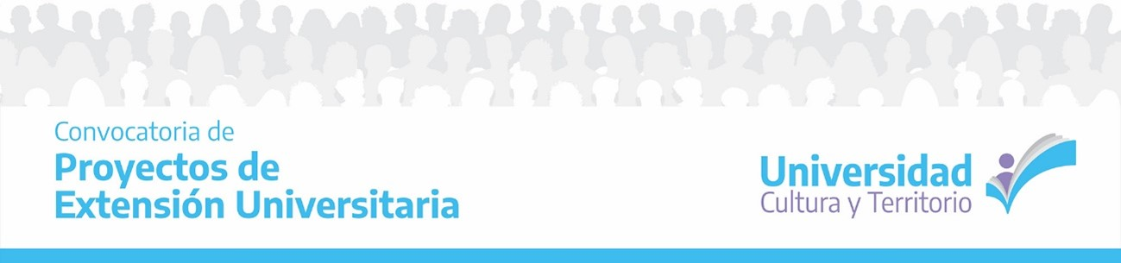
SOLICITUD DE PRORROGA PARA FINALIZACIÓN DE PROYECTO
Proyectos de Extensión Universitaria “Universidad, Cultura y Territorio 2022”

Fecha: / /2024
Favor de completar y enviar vía mail a extension@educacion.gob.ar
Nombre del Proyecto
Universidad

Director
DNI
Mail
celular | ( )

Según lo estipulado en las Bases de la Convocatoria, los proyectos tendrán un tiempo máximo de ejecución de (12) DOCE MESES a partir de la fecha de transferencia de fondos a su universidad, y el plazo de presentación de la rendición de gastos e informe final es de (30) TREINTA DÍAS posterior a la finalización del proyecto
El plazos máximo de prorroga a otorgar para finalizar el proyecto es de (3) TRES MESES.
Las fechas de finalización de proyectos son para
Proyectos Aprobados por | hasta
Resol-2023-419-apn-secpu#me | 16/11/2024
Resol-2023-454-apn-secpu#me | 27/6/2025

Plazo solicitado hasta

Motivo del pedido de prorroga

Firma y aclaración del Secretario de Extensión Firma y aclaración Director del Proyecto

